UNIVERSITE VIRTUELLE DE CÔTE D’IVOIRE
MINISTERE DE L’ENSEIGNEMENT SUPERIEUR REPUBLIQUE DE COTE D’IVOIRE
ET DE LA RECHERCHE SCIENTIFIQUE Union – Discipline – Travail

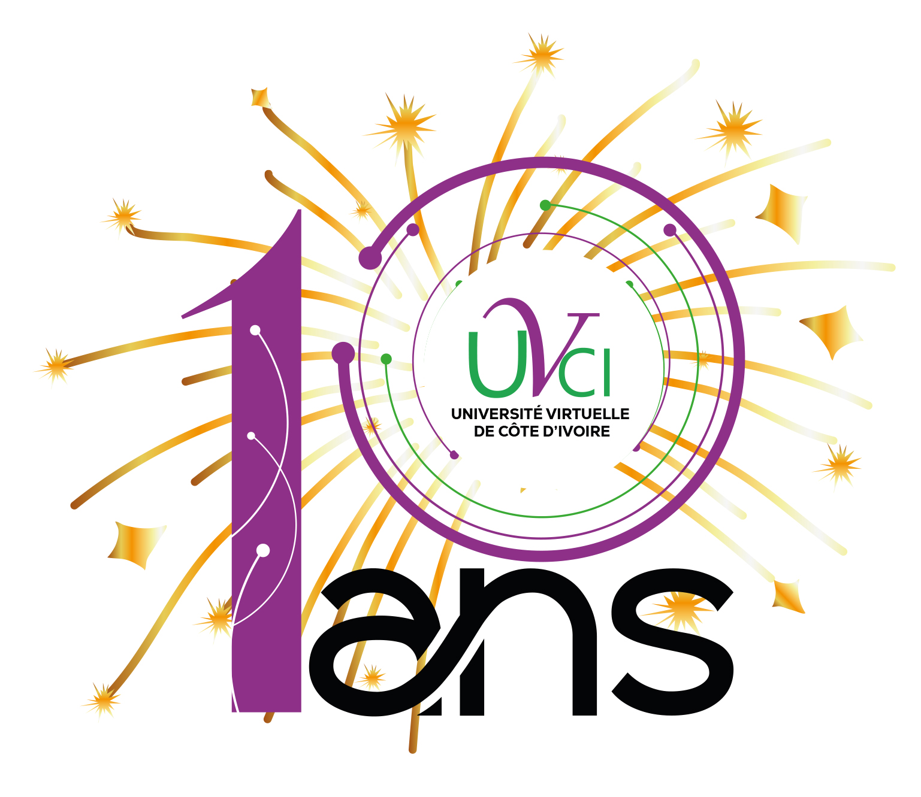

VISITE DE COURTOISIE DE LA DÉLÉGATION DU SPECI (SERVICE DE PROMOTION ÉCONOMIQUE DE LA CÔTE D’IVOIRE) EN AMÉRIQUE
DATE : Vendredi 16 octobre 2026
Lieu : Salle de Conférence de l’UVCI
AGENDA
HORAIRES | ACTIVITES | INTERVENANTS
10h45-11h00 | Accueil et installation des invités | Personnel UVCI+Accueil
11h00-11h05 | Mot introductif | MC
11h05-11h10 | Allocution de bienvenue | Prof. Koné Tiémoman,  Président de l’UVCI
11h10- 11h15 | Allocution du Délégué Général du SPECI (Service de Promotion Économique de la CI) en Amérique | SEM Camara Inza, Consul Général de Côte d’Ivoire aux USA, Canada et Mexique et Délégué Général du SPECI en Amérique du Nord
11h15-11h20 | Présentation de l’UVCI | Service Production Média
11h20-11h35 | Échanges | Président UVCI- Délégué Général du SPECI
11h35-11h45 | Visite du dispositif de formation de l’UVCI( studio pédagogique- fablab- laboratoire métaverse- UREN) | Gouvernance UVCI – Délégué Général du SPECI
11h45-12h00 | Interview | Cellule RTN-Président UVCI-Délégué Général du SPECI
12h00 | Fin de la visite

